Муниципальное казенное общеобразовательное учреждение
«Урахинская СОШ»

Внеклассное мероприятие
по математике

«Своя игра»

8 и 9 классы

Провела: учитель математики
МКОУ «Урахинская СОШ»
Салихова А.Т.

Урахи -2015 г

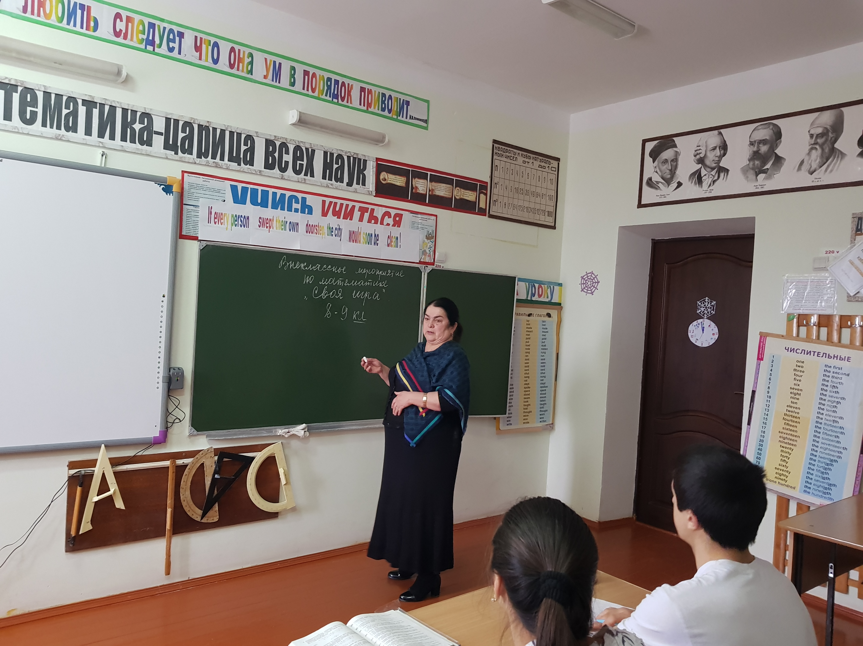

Цели и задачи:
1. Повысить познавательный интерес к предмету математики.
2. Способствовать воспитанию "чувства локтя" и дружбы среди учащихся.
3. Способствовать побуждению каждого учащегося к творческому поиску и размышлениям, раскрытию своего творческого потенциала.
4. Способствовать развитию кругозора учащихся, математической речи и грамотности.
Форма проведения мероприятия: математический турнир.
Методы обучения: словесный, наглядный, деятельностный.
Подготовительный этап: в 8 и 9 классах набираются команды по 6 человек.
Оборудование: презентация для проведения мероприятия с заданиями, карточки с заданиями, листы учета заработанного капитала для жюри (протокол), грамоты.
Ход турнира
Игра начинается с представления команд и знакомства с раундами, включающими следующие темы:

1 раунд:

История математики | 100 | 300 | 500 | 1000
Считай, смекай, отгадывай | 100 | 300 | 500 | 1000
Дроби и не только | 100 | 300 | 500 | 1000
В мире чисел | 100 | 300 | 500 | 1000
Учёные математики | 100 | 300 | 500 | 1000
Эврика ! | 100 | 300 | 500 | 1000

2 раунд:
Ребусы | 300 | 500 | 1000
Реши, если силён | 300 | 500 | 1000
Давным-давно | 300 | 500 | 1000
Музыка и математика | 300 | 500 | 1000

Правила игры:

Игра начинается с разминки, а затем с жеребьевки.
Каждая строка – область вопроса. С каждой дальнейшей клеткой – цена и, соответственно, сложность вопроса увеличиваются. Необходимо ответить на все вопросы, при этом набрать максимальное количество очков.
Для этого необходимо правильно ответить на все вопросы. И не только правильно ответить, но и сделать большую ставку на свой ответ.
Каждый вопрос имеет свою стоимость, на обдумывание дается от одной до пяти минут в зависимости от сложности.
Команды поочередно отвечают на выбранные вопросы.
Если команда ответила правильно, то она выбирает следующий вопрос. Если неправильно, шанс есть у других команд.
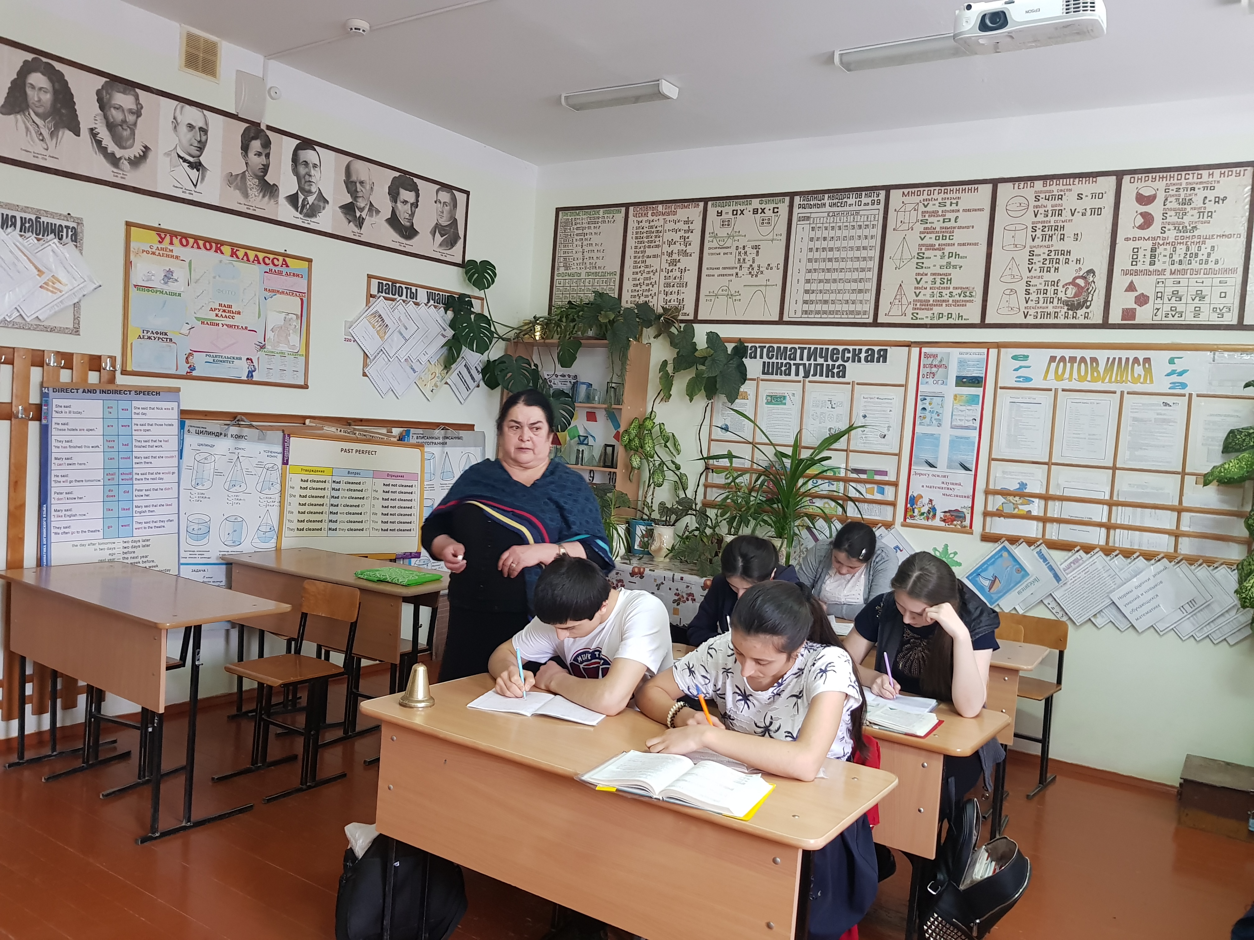
Вопросы:

Разминка:
Расположите в порядке возрастания:
А. Пуд; В. Тонна; С. Центнер; D. Золотник
Ответ: D. Золотник А. Пуд С. Центнер В. Тонна

Раунд 1
История математики:
1. Название какого раздела математики происходит от греческого слова « число»? (100 б) Ответ: арифметика
2. Это слово имеет латинское происхождение , означающее « лен, льняная нить , шнур, веревка ». Назовите это слово в том значении , в котором мы употребляем его в математике. (300б) Ответ: линия
3. Современные цифры 0,1,2,3,4,5,6,7,8,9 называют арабскими. У народов какой страны эти цифры позаимствовали арабы? (500б) Ответ: у индусов. Индия
4. При каком царе впервые русские меры ( верста, сажень, аршин, пуд, золотник ) были определены в систему? (1000б) Ответ: при Петре 1
Считай, смекай, отгадывай:
1. Сосчитай! Сколько треугольников изображено на рисунке? (100б) Ответ: 20 треугольников
2. Двумя прямыми линиями раздели циферблат часов на три части так, чтобы сумма чисел в каждой из частей была одинаковой. (300б)
3. Лужайка окружена рвом шириной 3 метра.
Ров наполнен водой.
Как перейти на поле,
если имеются 2 толстые доски,
длина каждой, из которых, тоже по 3 метра?
Гвоздей и молотка под руками нет. (500б)
4. Как двумя ударами топора разрубить подкову на 6 частей, не перемещая подкову после удара. (1000б)
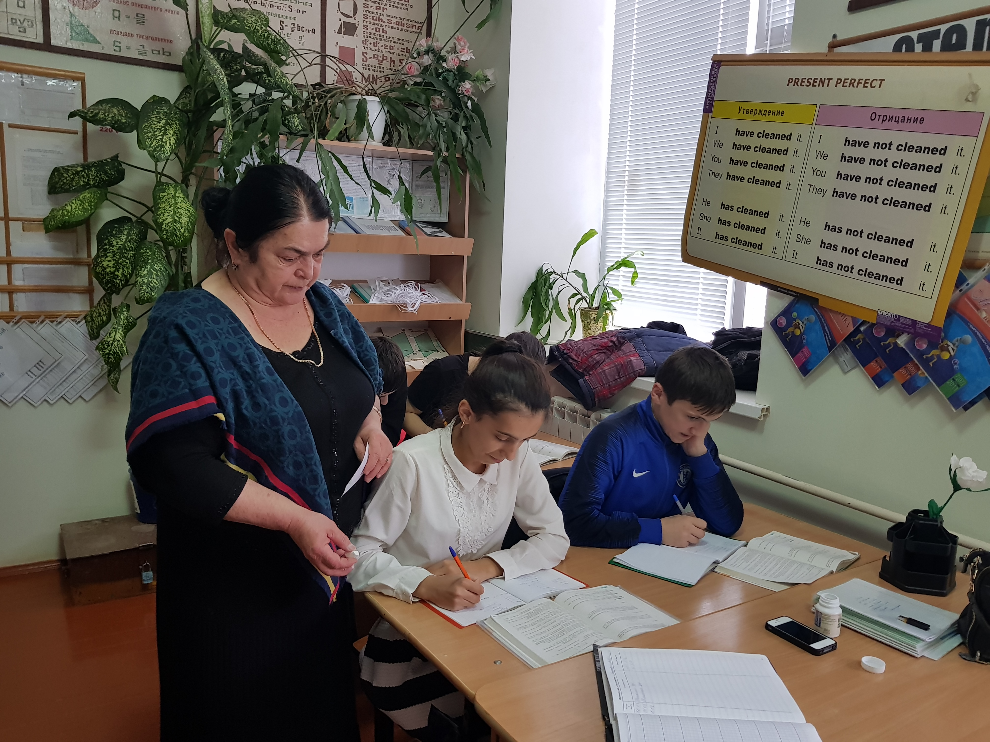

Дроби и не только:
1. Число 66 моментально увеличьте на половину этого числа. (100б) Ответ: 99
2. Как разделить число 188 на 2 равные части, чтобы в каждой части получилось 100? (300б)
3. Разгадать ребусы: (500б)

4. Какой знак нужно поставить между 6 и 5, чтобы получить число большее 5, но меньшее 6? (100б) Ответ: запятая
В мире чисел:
1. Расставить в клетках числа 1,4,6,7,8,9, так, чтобы в любом направлении получилось в сумме число 15. (100б)
2. Расставить в клетках числа 3,4,5,6,8,9 так, чтобы в любом направлении получилось в сумме число 21. (300б)
3. Расставить в клетках числа 4,6,7,9,10,11,12 так, чтобы в любом направлении получилось в сумме число 24. (500б)
4. Расставить в клетках числа 2,4,6,8,12,14, 16,18, так, чтобы в любом направлении получилось в сумме число 30. (1000б)
Учёные математики:
1. Кто из математиков был чемпионом олимпийских игр по кулачному бою? (100б) Ответ: Пифагор
2. Чьи это слова: “Математика – царица наук, а арифметика – царица математики”? (300б) Ответ: К.Ф. Гаусс
Кому принадлежат эти строки: “Математику уже затем учить надо,
что она ум в порядок приводит”? (300б) Ответ: М.И. Лобачевский
3. Рассказывают, что в возрасте 10 лет он удивил учителя, быстро сложив все числа от 1 до 100. Назовите этого немецкого математика. (500б) Ответ: К.Ф. Гаусс

